INFORME DE ACTIVIDADES DEL SEGUNDO SEMESTRE DEL TERCER AÑO LEGISLATIVO DE LA COMISIÓN ASUNTOS FRONTERA SUR

MARZO - MAYO DEL 2021

CONTENIDO

I. FUNDAMENTO LEGAL
II. MODIFICACIÓN DE LA INTEGRACIÓN DE LA COMISIÓN
III. INTEGRACIÓN
IV. TRABAJO LEGISLATIVO

V. AVANCES EN EL CUMPLIMIENTO DEL PROGRAMA ANUAL DE TRABAJO

VI. REUNIONES ORDINARIAS PLENARIAS

VII. REUNIONES CON SERVIDORES PÚBLICOS Y COMISIONES UNIDAS
VIII. RELACIÓN DE DOCUMENTOS, OPINIONES E INFORMES
IX. SUBCOMISIONES O GRUPOS DE TRABAJO INTEGRADOS, SEÑALANDO EL OBJETO Y AVANCES EN EL CUMPLIMIENTO DE SUS TAREAS
X. VIAJES OFICIALES DE TRABAJO DE CARÁCTER NACIONAL E INTERNACIONAL
XI. RELACIÓN DE ASUNTOS GENERALES RESUELTOS O ATENDIDOS
XII. RELACIÓN DE DOCUMENTOS DIVERSOS Y, EN SU CASO, PUBLICACIONES GENERADAS
XIII. RESUMEN DE OTRAS ACTIVIDADES DESARROLLADAS POR LA COMISIÓN COMO FOROS, AUDIENCIAS, CONSULTAS, SEMINARIOS, CONFERENCIAS
XIV. INFORMACIÓN SOBRE LA APLICACIÓN Y DESTINO FINAL DE LOS RECURSOS ECONÓMICOS ASIGNADOS POR EL COMITÉ DE ADMINISTRACIÓN
I. FUNDAMENTO LEGAL
Con fundamento en lo dispuesto en los Artículos 45, Numeral 6, Inciso B de la Ley Orgánica del Congreso General de los Estados Unidos Mexicanos; 150, Fracción X; 158, Numeral I, Fracción III; 164 y 165 del Reglamento de la Cámara de Diputados; la Comisión Asuntos Frontera Sur presenta su Segundo Informe de Actividades del Tercer Año Legislativo de la LXIV Legislatura, que corresponde a los meses de marzo-mayo del 2021.

II. PLANTILLA DE INTEGRANTES

Cabe mencionar que durante este periodo se registraron movimientos en la integración de la Comisión.

II. MODIFICACIÓN DE LA INTEGRACIÓN DE LA COMISIÓN

DIPUTADO  Baja | Marcelino Rivera Hernández  (Integrante) | 7 de abril del 2021  Mediante Oficio No. D.G.P.L. 64-II-8-5884
DIPUTADO  Alta | Juan Marcos García Hernández  (Integrante) | 7 de abril del 2021  Mediante Oficio No. D.G.P.L. 64-II-8-5884
DIPUTADO  Baja | Raúl Eduardo Bonifaz Moedano  (Presidente) | 8 de abril del 2021  Mediante Oficio No. D.G.P.L. 64-II-8-5996
DIPUTADO  Baja | Rubén Ignacio Moreira Valdez  (Integrante) | --
DIPUTADO  Alta | Ramón Verduzco González  (Integrante) | 13 de abril del 2021  Mediante Oficio No. D.G.P.L. 64-II-8-6166
DIPUTADA  Alta | Rocío del Pilar Villarauz Martínez  (Presidenta) | 7 de abril del 2021
DIPUTADA  Baja | Rocío del Pilar Villarauz Martínez  (Presidenta) | 14 de abril del 2021  Mediante Oficio No. D.G.P.L. 64-II-6175
DIPUTADA  Alta | Rocío del Pilar Villarauz Martínez  (Integrante) | 14 de abril del 2021  Mediante Oficio No. D.G.P.L. 64-II-6175
DIPUTADO  Baja | Manuel Torres Hernández  (Integrante) | --
DIPUTADO  Alta | Alfredo Vazquez Vazquez  (Integrante) | 21 de abril del 2021  Mediante Oficio No. D.G.P.L. 64-II-8-6130
DIPUTADA  Baja | María Ester Alonzo Morales  (Integrante) | --

Por lo anterior, la Comisión Asuntos Frontera Sur queda integrada como se muestra a continuación:
III. INTEGRACIÓN
DIPUTADO/A | NOMBRE | ENTIDAD | GRUPO PARLAMENTARIO
PRESIDENCIA
-- | Vacante | -- | MORENA
SECRETARÍA
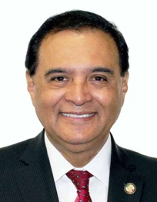 | Benjamín Robles Montoya | Oaxaca | PT
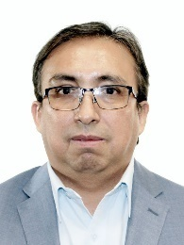 | Carlos Carreón Mejía | Tlaxcala | PAN
 | Vacante  (Licencia) |  | PRI
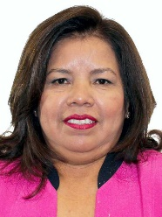 | Maricruz Roblero Gordillo | Chiapas | PT
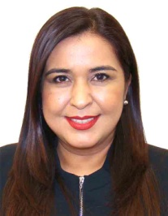 | Zulma Espinoza Mata | Nuevo León | PVEM
INTEGRANTES
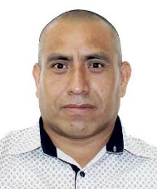 | Maximino Alejandro Candelaria | Ciudad de México | MORENA
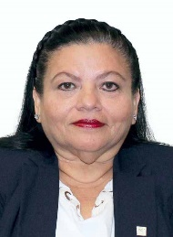 | Irasema del Carmen Buenfil Díaz | Campeche | PES
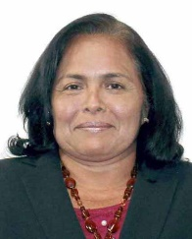 | Patricia del Carmen de la Cruz Delucio | Chiapas | MORENA
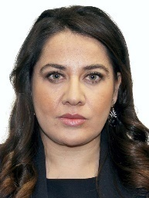 | Antonia Natividad Díaz Jiménez | Oaxaca | PAN
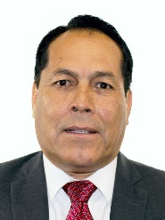 | Javier Manzano Salazar | Guerrero | MORENA
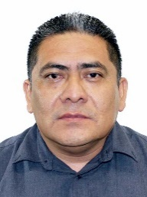 | Carlos Enrique Martínez Aké | Campeche | MORENA
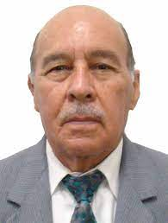 | Ramón Verduzco González | Coahuila | PRI
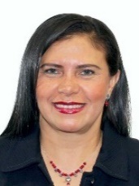 | Manuela del Carmen Obrador Narváez | Chiapas | MORENA
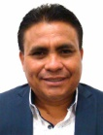 | Juan Marcos García Hernández | San Luis Potosí | PAN
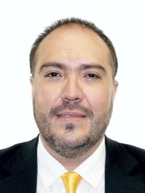 | Mauricio Alonso Toledo Gutiérrez | Ciudad de México | Sin partido
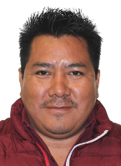 | Alfredo Vazquez Vazquez | Chiapas | MORENA
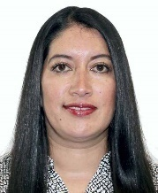 | Rocío del Pilar Villarauz Martínez | Ciudad de México | MORENA
IV. TRABAJO LEGISLATIVO
Durante el periodo que se informa, a la Comisión Asuntos Frontera Sur no le fueron turnados asuntos para dictamen por parte de la Mesa Directiva.
 | COMISIÓN ÚNICA
MINUTAS |  | PROPONENTE | FECHA | RESOLUTIVO | RESOLUTIVO APROBADO | TRÁMITE
-- |  | -- | -- | -- | -- | --
INICIATIVAS |  | PROPONENTE | FECHA | RESOLUTIVO |  | TRÁMITE
-- |  | -- | -- | -- | -- | --
PROPOSICIONES |  | PROPONENTE | FECHA | RESOLUTIVO DEL PROPONENTE |  | TRÁMITE
-- |  | -- | -- | -- | -- | --

COMISIONES UNIDAS
MINUTAS | PROPONENTE | FECHA | RESOLUTIVO | TRÁMITE
-- | -- | -- | -- | --
INICIATIVAS | PROPONENTE | FECHA | SINOPSIS | TRÁMITE
-- | -- | -- | -- | --
PROPOSICIONES | PROPONENTE | FECHA | RESOLUTIVO | TRÁMITE
-- | -- | -- | -- | --

OPINIÓN
MINUTA | PROPONENTE | FECHA | RESOLUTIVO | TRÁMITE
-- | -- | -- | -- | --
INICIATIVAS | PROPONENTE | FECHA | SINOPSIS | TRÁMITE
-- | -- | -- | -- | --
PROPOSICIONES | PROPONENTE | FECHA | RESOLUTIVO | TRÁMITE
-- | -- | -- | -- | --

V. AVANCES EN EL CUMPLIMIENTO DEL PROGRAMA ANUAL DE TRABAJO
Primer Informe Semestral de Actividades del Tercer Año de la LXIV Legislatura
La Comisión Asuntos Frontera Sur aprobó su Primer Informe de Actividades Semestrales del Tercer Año de la LXIV Legislatura correspondiente al mes de octubre del 2020 al mes de febrero del 2021, aprobado conforme al artículo 45 numeral 6 inciso b) de la Ley Orgánica del Congreso General de los Estados Unidos Mexicanos y el artículo 158, fracción III, del Reglamento de la Cámara de Diputados.
El informe se encuentra publicado en la Gaceta Parlamentaria número 5751 del miércoles 31 de marzo del 2021.
VI. REUNIONES ORDINARIAS PLENARIAS
De acuerdo con lo establecido en el Artículo 165, Fracción III, Numeral III del Reglamento de la Cámara de Diputados, la Comisión informa que se realizó una Reunión Ordinaria Plenaria, misma que a continuación se detalla:
DÉCIMO OCTAVA REUNIÓN ORDINARIA
Celebrada, a distancia, el día 22 de Marzo del 2021, a las 11:00 horas, a través de la plataforma de “Zoom”.
A la reunión asistieron las siguientes Diputadas y Diputados:
Diputado Raúl Eduardo Bonifaz Moedano(Presidente), Diputada Maricruz Roblero Gordillo (Secretaria), Diputada María Ester Alonzo Morales (Secretaria), Diputada Zulma Espinoza Mata (Secretaria), Diputado Maximino Alejandro Candelaria (Integrante), Diputada Antonia Natividad Díaz Jiménez (Integrante), Diputado Javier Manzano Salazar (Integrante), Diputado Rubén Ignacio Moreira Valdez (Integrante), Diputado Manuel Torres Hernández (Integrante), Diputada Rocío del Pilar Villarauz Martínez (Integrante).
Y se ausentaron los siguientes:
Diputado Carlos Carreón Mejía (Secretario), Diputado Benjamín Robles Montoya (Secretario), Diputada Irasema del Carmen Buenfil Díaz (Integrante), Diputada Patricia del Carmen de la Cruz Delucio (Integrante), Diputado Carlos Enrique Martínez Aké (Integrante), Diputada Manuela del Carmen Obrador Narváez (Integrante), Diputado Marcelino Rivera Hernández (Integrante), Mauricio Alonso Toledo Gutiérrez (Integrante).
Resumen de la reunión:
- Por unanimidad, se aprobó el Informe de Actividades del Primer Semestre del Tercer Año de Ejercicio de la LXIV Legislatura.
- Se analizó el tema del “Cierre de la Frontera Sur de México con Centroamérica” con la participación de la Diputada Maricruz Roblero Gordillo, quien señaló que el tema migratorio es de gran importancia para la Cámara de Diputados.
- Se comunicó a las y los legisladores integrantes de la Comisión que se solicitó al Centro de Estudios Sociales y de Opinión Pública (CESOP), la realización de un estudio de opinión denominado “Transversalidad Social en la Frontera Sur”, para conocer la percepción ciudadana de los habitantes sobre temas de economía y salud en los estados de Yucatán, Campeche, Tabasco, Oaxaca y Quintana Roo, encuesta de gran importancia para continuar y avanzar con el trabajo legislativo de la Comisión.
- Se presentó el estudio analítico sobre el impacto que tiene la Unidad de Medida de Actualización y los salarios mínimos, sobre las pensiones de las personas trabajadores en la República Mexicana, realizado por el Centro de Estudios de las Finanzas Públicas.
- Se informó acerca de las obligaciones en materia de transparencia, en las cuales la Comisión ha intensificado su trabajo a fin de cumplir en tiempo y forma con todas sus obligaciones, tanto de protección de datos personales, solicitudes de acceso a la información, así como la transparencia del trabajo legislativo. Se mencionó que la Comisión recibió por parte de la Unidad de Transparencia una constancia que señala el cumplimiento de la Comisión en dicha materia, bajo los criterios que estableció el Instituto Nacional de Transparencia, Acceso a la Información, Protección de Datos Personales, el INAI.
Nota aclaratoria:
El pasado 26 de enero del 2021, se convocó a las y los legisladores integrantes de esta Comisión, a la Décimo Séptima Reunión Ordinaria Plenaria, la cual fue programada a las 10:00 am a través de la plataforma de “Zoom”, al respecto, se reporta a través de este Informe que dicha reunión fue cancelada, razón por la cual, esta Comisión no cuenta con los siguientes documentos:
- Lista de Asistencia
- Acta de la reunión

VII. REUNIONES CON SERVIDORES PÚBLICOS Y COMISIONES UNIDAS
En este segundo semestre de actividades del Tercer Año Legislativo, la Comisión tuvo la oportunidad de coadyuvar con:
ÓRGANO/  DEPENDENCIA | TITULAR | FECHA | TEMA
Primera Reunión Virtual de los Puntos Focales del iSSCAT (Integración Sur-Sureste de México y Centroamérica-Tapachula) | Lic. Raúl Cueto Martínez, Cónsul de México en Quetzaltenango, Guatemala, así como diputadas y diputados de Guatemala y México | 8 y 9 de abril del 2021 | El objetivo de la reunión fue el de consolidar una agenda y un plan de acción para impulsar el bienestar y la prosperidad de México y Guatemala, a través de la convergencia de distintas iniciativas públicas y privadas, nacionales e internacionales, comprometidas con el desarrollo regional y fronterizo de ambos países.

VIII. RELACIÓN DE DOCUMENTOS, OPINIONES E INFORMES
De acuerdo con la materia que compete a esta Comisión, se han emitido los siguientes documentos durante este segundo semestre de actividades legislativas:
INSTANCIA/  COMISIÓN | TITULAR | DOCUMENTO | TRÁMITE
Instituto  Nacional de Migración | Dr. Francisco Garduño Yáñez | Solicitar una reunión de trabajo con las y los legisladores de la Comisión Asuntos Frontera Sur, con funcionarios del Instituto Nacional de Migración en la Ciudad de Tapachula, Chiapas, lo anterior, con el objetivo de conocer la situación actual de las y los migrantes en la Frontera Sur de Chiapas, Tabasco, Yucatán, Campeche y Quintana Roo, iniciando en Tapachula, Chiapas. | --
Lic. Carlos Romero Aranda | Procurador Fiscal de la Secretaria  de Hacienda y Crédito Público | Solicitud para realizar una reunión informativa vía zoom con las y los legisladores de la Comisión Asuntos Frontera Sur, para conocer la situación actual del Decreto suscrito por el Lic. Andrés Manuel López Obrador, Presidente de México, para disminuir el Impuesto al Valor Agregado y el Impuesto Sobre la Renta en la Frontera Sur. | --

IX. SUBCOMISIONES O GRUPOS DE TRABAJO INTEGRADOS, SEÑALANDO EL OBJETO Y AVANCES EN EL CUMPLIMIENTO DE SUS TAREAS
No aplica
X. VIAJES OFICIALES DE TRABAJO DE CARÁCTER NACIONAL E INTERNACIONAL
No aplica
XI. RELACIÓN DE ASUNTOS GENERALES RESUELTOS O ATENDIDOS
No aplica
XII. RELACIÓN DE DOCUMENTOS DIVERSOS Y, EN SU CASO, PUBLICACIONES GENERADAS
No aplica
XIII. RESUMEN DE OTRAS ACTIVIDADES DESARROLLADAS POR LA COMISIÓN COMO FOROS, AUDIENCIAS, CONSULTAS, SEMINARIOS, CONFERENCIAS
No aplica
XIV. INFORMACIÓN SOBRE LA APLICACIÓN Y DESTINO FINAL DE LOS RECURSOS ECONÓMICOS ASIGNADOS POR EL COMITÉ DE ADMINISTRACIÓN
En el periodo que se informa, no se asignaron recursos económicos a la Comisión.

